海と日本プロジェクト
みさきの海のまちづくりイベント
事 業 報 告 書

開催期間：平成２８年６月２６日～８月２１日

深日港活性化イベント実行委員会事務局

【はじめに】
深日港活性化イベント実行委員会では、昨年度に引き続き、「海と日本プロジェクトみさきの海のまちづくりイベント」として、毎年実施している「深日港フェスティバル」、「夏休みこどもクルーズツアー」、「うきうきマリンスポーツデイ」、さらに今年度は、「みさきの海の環境教室」を新たに企画し、実施しました。
これらの企画は、まちの名前からも海との関わりが深いわがまちを、海の魅力を通じて広く発信すること、かつて四国・淡路島への航路の拠点として賑わいをみせた深日港の航路再開に向けた取り組みを進めていくことなどを目的として計画したものです。
多くの方々にご協力をいただき、また、お天気にも恵まれ、無事にすべての事業を終えることができました。特に多くのこどもたちに参加いただき、アンケートから寄せられた感想から、日頃経験することができない海の魅力にふれるさまざまな体験ができ、夏休みの思い出づくりに貢献することができたと感じています。
また、今回の事業の開催によって得た経験を、今後のイベントやまちづくりに活かしてまいりたいと考えています。

【深日港フェスティバル】（開催日：6月2６日 総参加者数：約5,000名）
深日港～洲本港間の航路復活の機運の醸成を高めるため、深日港で、今年も深日港フェスティバルを開催しました。今年は、より多くの方にイベントを楽しんでいただくため、ブースイベントの会場を拡大して展示、出店数を増やし、約５，０００人の方にご来場いただきました。
準備からイベント当日まで、多くの地域の方々にご協力、ご参加をいただき、無事にイベントを終えることができました。
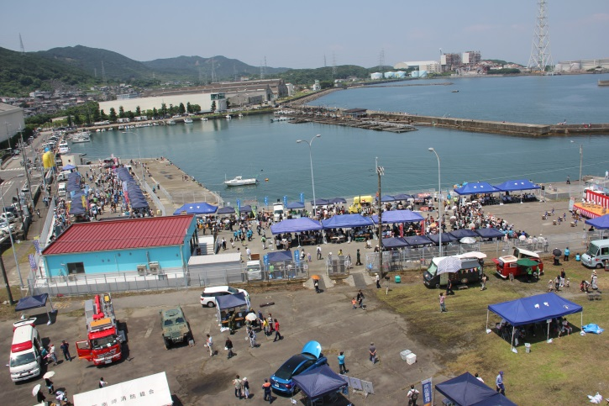
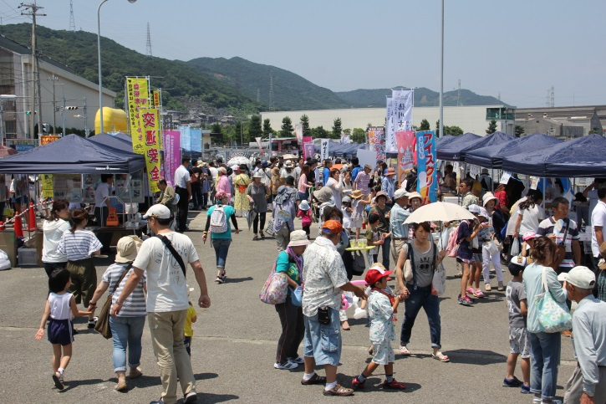

（会場風景） （はしご車から撮影）
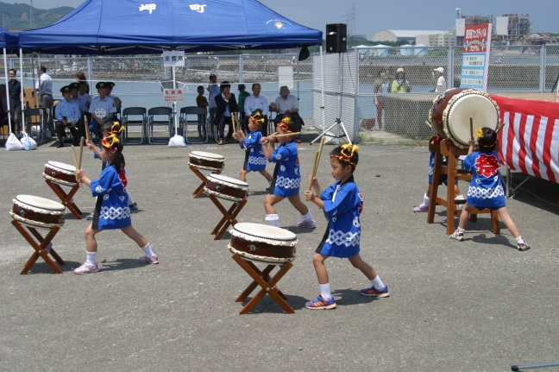
《ステージイベント》
地元の教円幼稚園のかわいい園児のみなさんに
よる太鼓演奏で深日港フェスティバルがスタート。
今日のために一生懸命練習をしてきてくれた園
児たち。多くの観客の皆さんの前で、少し緊張し
た面持でしたが頑張ってくれました。演奏後はみ
んなで会場内のイベントを楽しんでくれました。 （教円幼稚園オープニング）

今年も、かつて航路で結ばれていた洲本市から阿波踊りの三熊連の皆さんにご参加をいただきました。絶妙で軽やかな司会のもと、淡路島名物やっこ踊りで笑いを呼び、網目傘のかわいい踊り子さんも加わり、軽快なリズムで会場を盛り上げていただきました。
航路で行き来した経験がある年配の踊りの子の方は深日港を懐かしみ、航路があったことを知らないかわいい踊り子のみなさんは、初めての船旅に大喜びであったと後日お聞きしました。
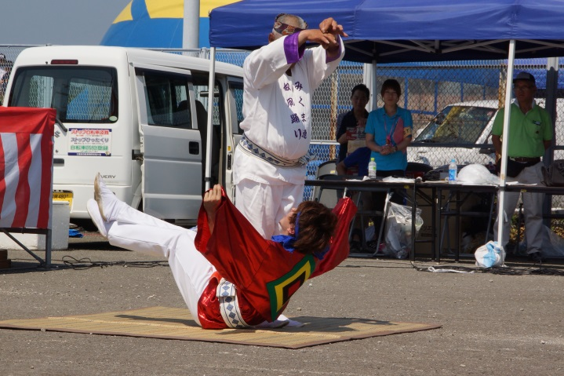
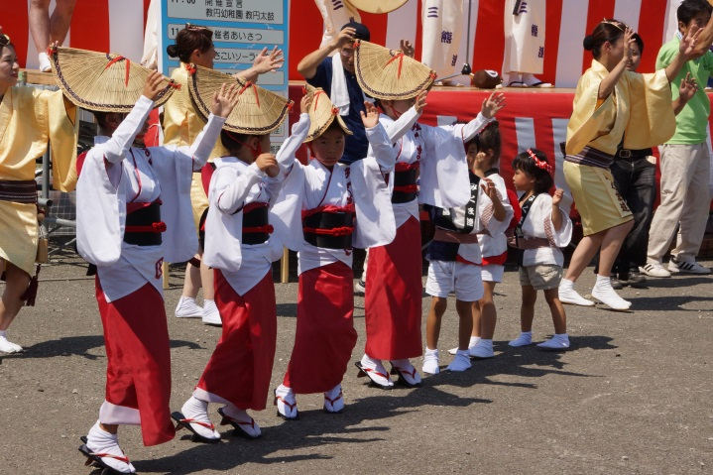

（洲本市から三熊連の皆さん） （三熊連のやっこ踊り）

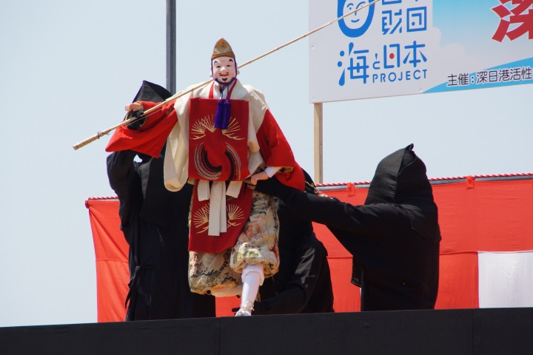
また、今年は初めて淡路人形座による淡路
人形浄瑠璃に参加をいただきました。淡路人
形浄瑠璃は５００年の歴史を持ち、大阪の文
楽をはじめ全国各地の人形芝居の基礎となっ
たと言われています。昔から庶民の娯楽とし
て楽しまれてきた舞台前には何重にも人垣が
できていました。
（淡路人形浄瑠璃）
《海上イベント》
好評をいただいている「うずしお観光船日本丸」による大阪湾ミニクルーズ。毎年、受付開始とともに募集定員を上回り、乗船を楽しみに来場いただいた子どもたちに悲しい思いをさせていましたが、運航回数を２回に増やし、小学生以下を無料として実施。事前のラジオでのＰＲ効果もあったのか、町外を含めて81２名（内小学生以下3０９人）の方に乗船をいただきました。船に乗るのが初めての子どもたちも多く、手すりを乗り越えんばかりの勢いで航跡の波を興味深く見つめていました。
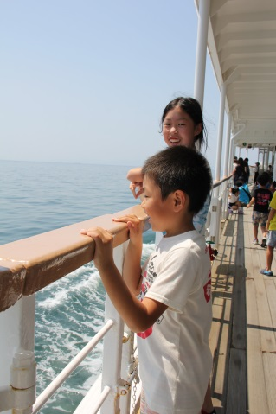
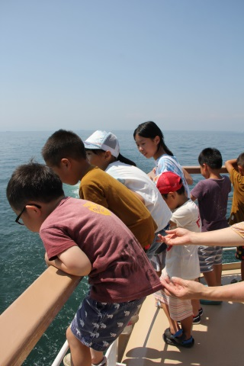
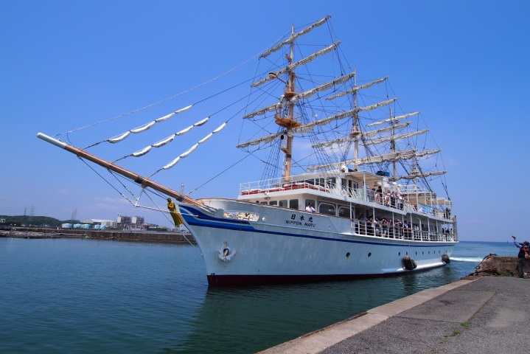

（大阪湾ミニクルーズ） （海を覗き込む子どもたち）

また、海洋環境船海和歌丸や水上警察署警備艇にもたくさんの子どもたちが見学に訪れ、操舵席に座って船長気分を体験するととともに、乗組員の方から海の環境や警備艇の役割の話をしっかりと聞いていました。

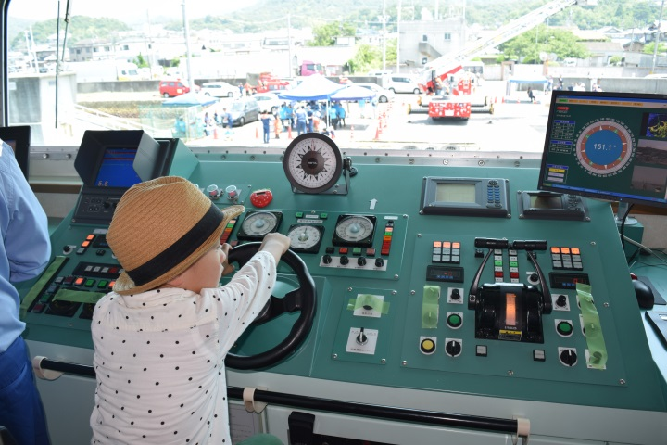
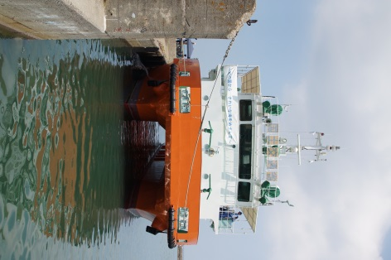
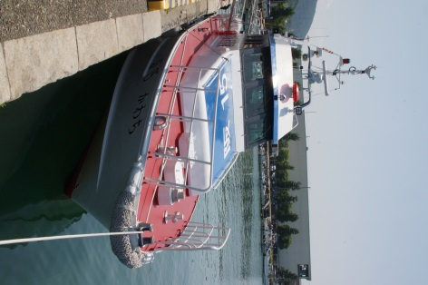

（水上警察署警備艇） （海洋環境船海和歌丸） （海洋環境船で舵を操作する子ども）

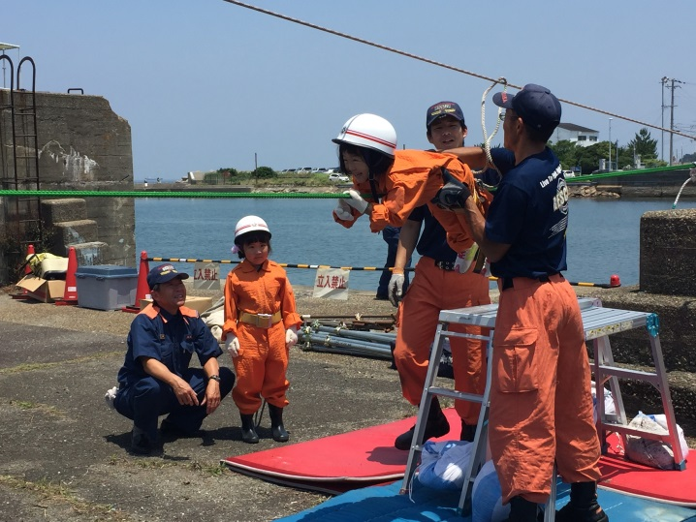
《防災・啓発コーナー》
深日港イベントでは、港が防災拠点とし
ての役割を担うことをアピールするため、
消防、警察、自衛隊の皆さんに参加いただ
き、防災啓発も実施しています。子どもた
ちは、防火服を着用したレスキュー体験や
30ｍはしご車への搭乗、災害時に活躍する
自衛隊車両に乗車するなどの防災体験をし
ました。 （レスキュー体験）
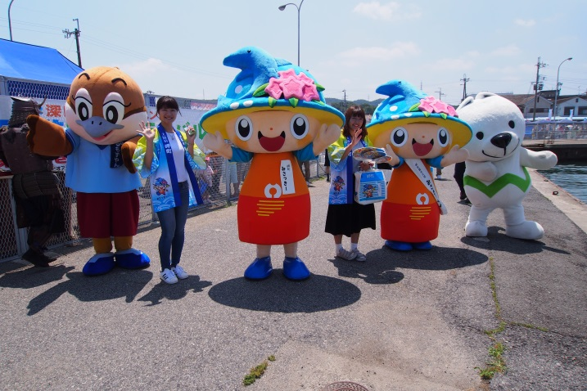
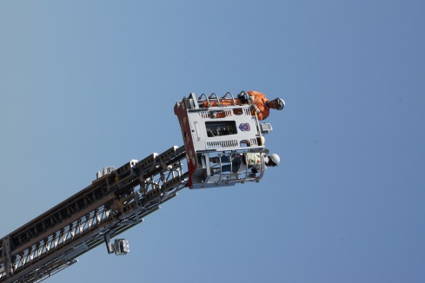
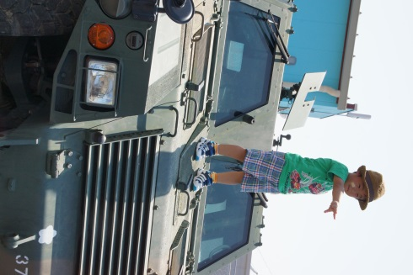

（自衛隊車両の展示）（30ｍはしご車への搭乗） （たくさんの来場ありがとうございました）
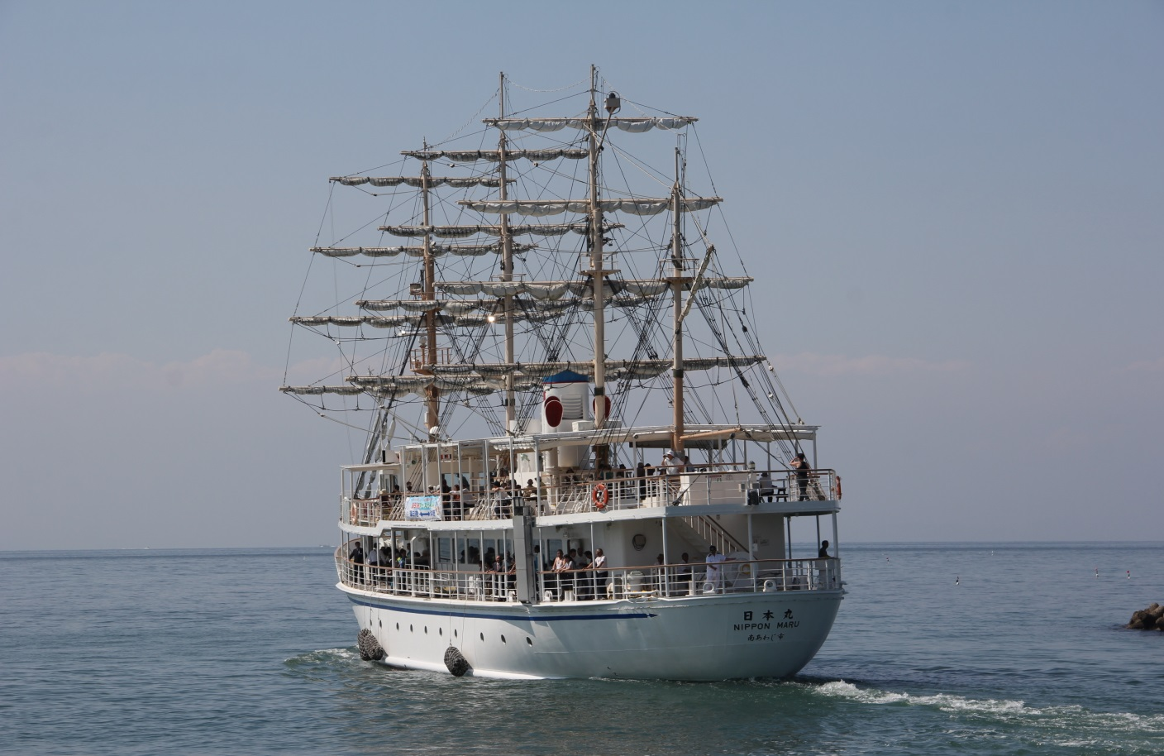

【みさきの海の環境教室】（開催期間：7月３1日 参加人数：４３名）
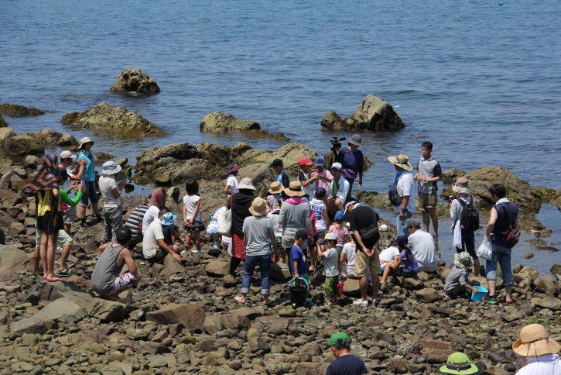
海の環境教室は、人々との距離が遠くなった
海との触れ合いを通して参加者に大阪湾を取り
巻く現状と大阪府で残された数少ない自然海岸
である長松海岸の価値を伝えるとともに、地域
に住む参加者に長松海岸を「岬町の宝」だと認
識してもらい、郷土愛を育むことを目的として
７月３１日に開催しました。
長松自然海岸
募集周知については、教育委員会の協力を得て、町内幼稚園、小学校等に案内を行うとともに、産経新聞にも掲載いただき、大阪市をはじめ、町外内から４３名（大人１６名、こども１９名、幼児８名）の方に参加いただきました。
はじめに、長松自然海浜で多様な生き物が住んでいる生き物観察会に参加しました。当日は天候にも恵まれ、潮が引いた海岸にはたくさんの子どもたちの声が響きわたり、網を片手に小魚、カニ、ヤドカリ、タコなどを観察しました。参加した子どもたちは、いきいきした様子でスタッフから磯の生物の観察の仕方や海の役割など熱心に説明を聞いていました。
昼からは会場を深日漁業協同組合会議室に移し、海のかかわる実験やクイズ形式で、子どもたちにもわかりやすく興味を持ってもらえる授業をしました。海の汚れを調べるパックテストや水槽の中央で仕切られた海水と真水を混ぜるとどうなるのかを調べる実験など、夏休みの宿題にもってこいの学習会でした。
海にまつわるクイズや大阪湾の海の環境についてのワークショップを通じて水や海の不思議を学び、親子で話し合うことで、自然の大切さを共有することで、環境保全の輪がひろがっています。
深日漁業組合さんからは、出来立てのシラス干しや、お魚カレンダーを提供いただき、子どもたちは大喜びでした。また、漁から帰ってきた船から水揚げされた大阪湾の魚がセリにかけられる様子も見学し、大阪湾で獲れる魚の豊富さと独特のやり取りで取引されるセリの様子に興味を示していました。中には、セリ落とされたばかりの魚を購入された家族も多くみられました。

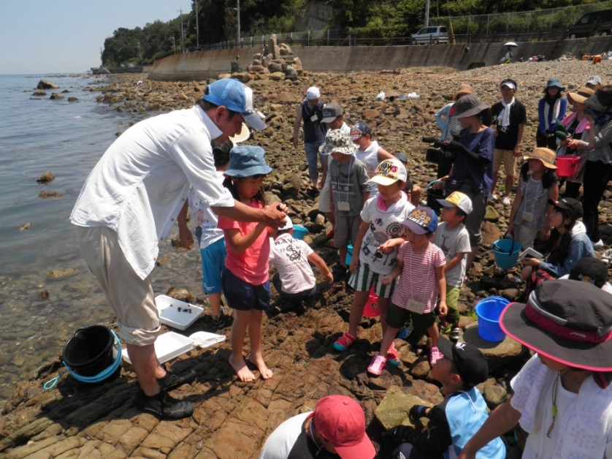
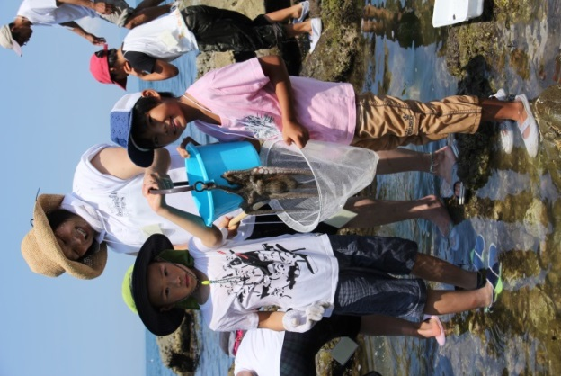

たこが取れました。 スタッフから説明を受けるこどもたち
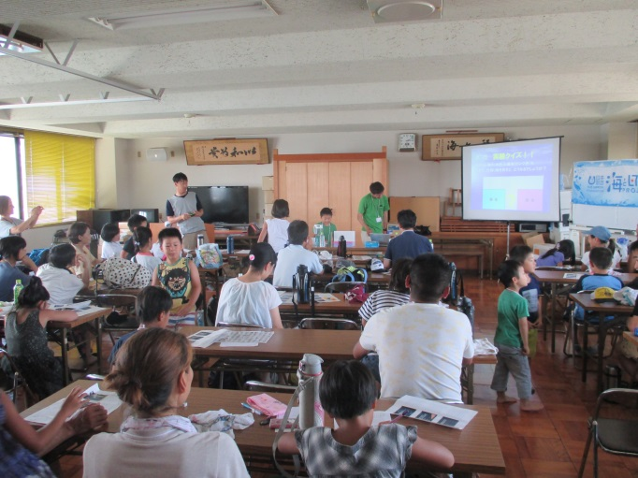
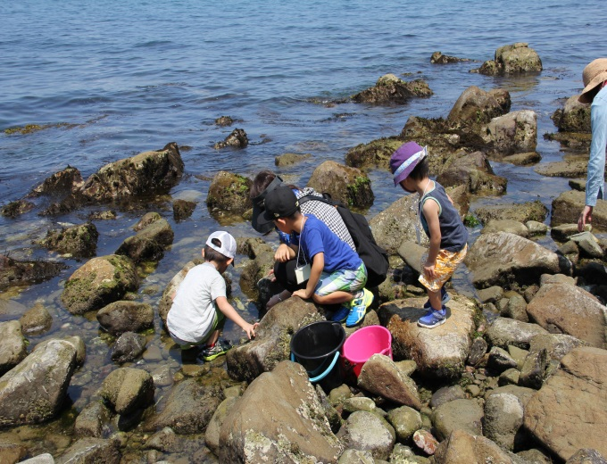

石の間になにか見つけたのかな 昼からは漁業組合の会議室で

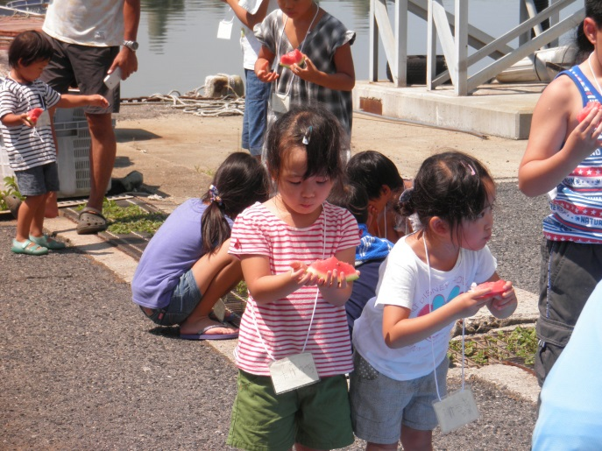
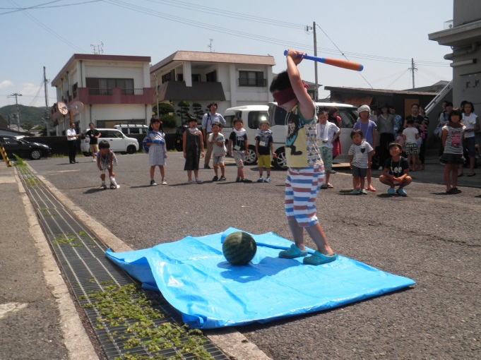

すいか割りにチャレンジ！ おいしそうに食べています。

【夏休みこどもクルーズツアー】（開催日：8月４日 参加者数：４６４名）
夏休みこどもクルーズツアーは、海が身近にありながら陸上交通の発達により船に乗る機会が少ないこどもたちに、船旅の楽しさ、海上交通の役割などを知ってもらうことを目的として企画し、8月４日に開催しました。
募集周知については、ホームページ、ＳＮＳの掲載、教育委員会の協力を得て、町内幼稚園、小学校等に案内を行うとともに、近隣市への新聞折込を実施し、昨年を上回る４６４名（大人２２８名、こども１５２名、幼児８４名）の方に参加いただきました。
平日ということで、お休みが取りづらい時期であったこともあり、お祖父さん、お祖母さんと参加されたというこどもたちも多く、アンケートでもお孫さんとのいい思い出になったという声をたくさんいただきました。一方で、募集定員一杯となったことで、船内では座る場所が不足し、募集人数が多かったことが反省点となりました。
当日は、受付開始の1時間以上も前からリュックを背負ったこどもたちが集まり、乗船前には長蛇の列ができ、日本丸が入港すると「この船に乗るの？」とこどもたちは大喜びでした。
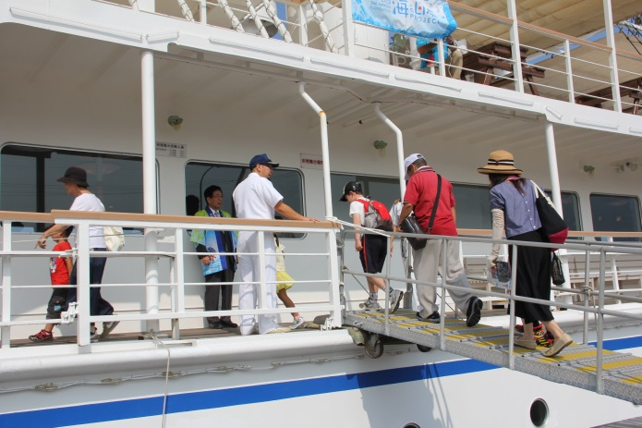
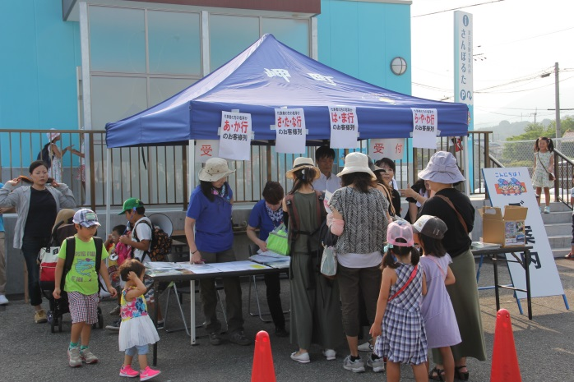

受付 乗船
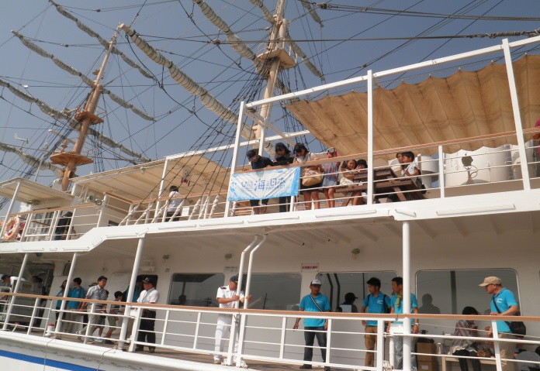
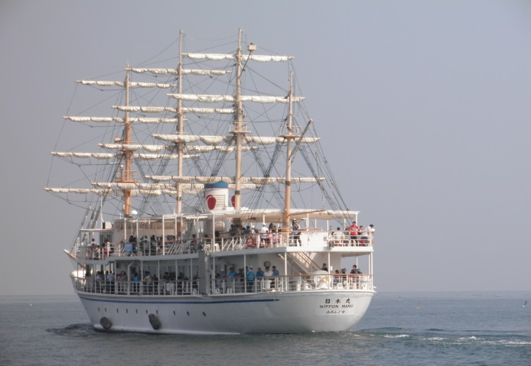
乗船

（日本丸にはプロジェクトの横断幕） （神戸港に向けて出港します。）

乗船した実行委員長から「今回のツアーは日本財団さんの支援をいただき、海と日本プロジェクトみさきの海まちづくりイベントとして実施することになりました。夏休みの思い出となるよう楽しんでください。」と船内放送を行い、いざ神戸港へ出航。出航してしばらくは、船内を走りまわり、あちらこちらで記念撮影が行われたり、砕ける波を興味深く眺めたり、こどもたちは初めての船旅を楽しんでいました。
1時間も経過するとそろそろこどもたちも退屈気味に、そこで船内プログラムの第1弾としてロープワーク教室を開催させていただいたところ、大盛況。大人も一緒にロープワークを楽しんでいました。
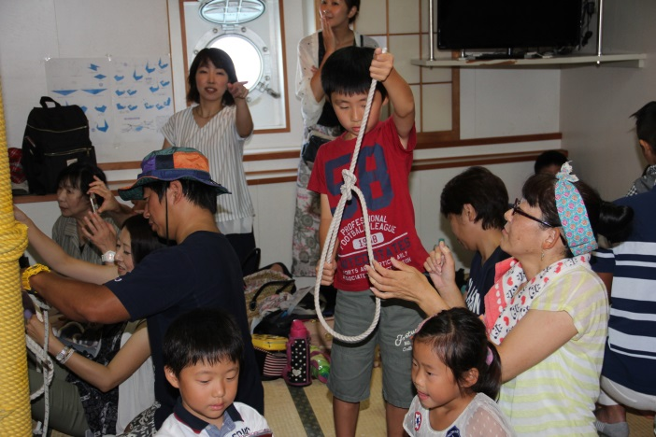
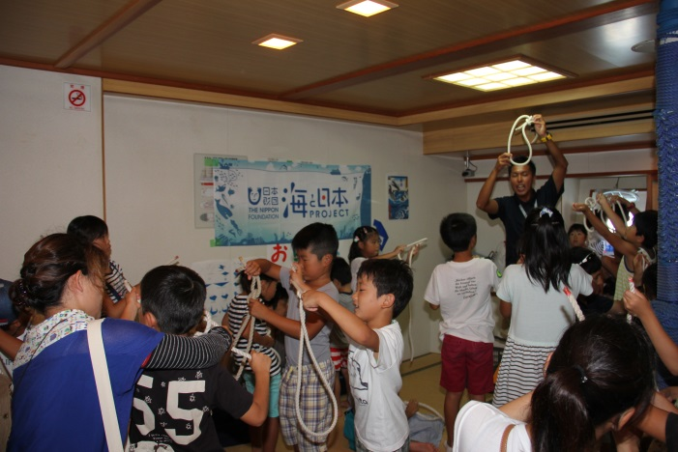

（ロープワーク教室） （うまく出来たかな）

オープンデッキではクイズを交えた海の環境教室の開催しました。海の楽しさや自然の大切さを伝える「海の環境教室」です。海の環境教室に参加した子どもたちは、大阪湾を眺めながら、海の大切さを学びました。
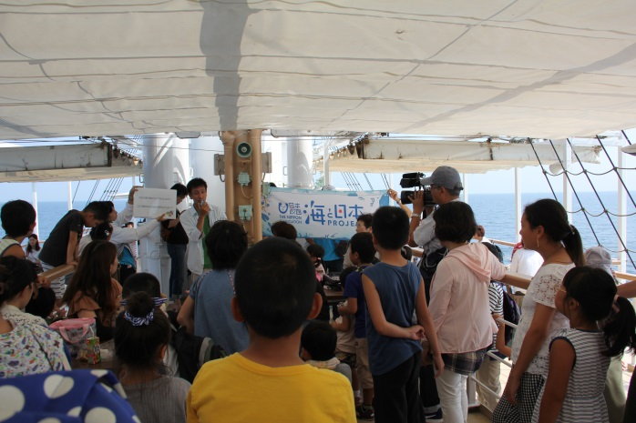
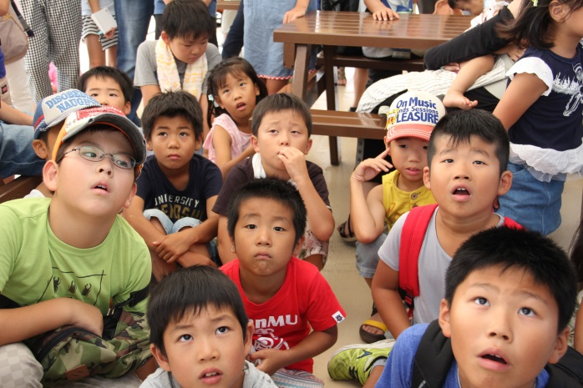

（海の環境教室が始まりました。） （クイズに答える子供たち）
神戸港に到着、深日港と違う大きな港にびっくりしながら、何処へ行こうかと家族単位で下船して行きました。
ツアーには海・船・港の役割をこどもたちにもわかりやすく展示する海洋博物館、カワサキワールドの入場券が付いています。カワサキワールドには、船の模型や建造方法、進水式の様子が映像で紹介されるコーナーのほか、水上バイクのゲームもあり、こどもたちも大喜びで海の役割を勉強？していました。
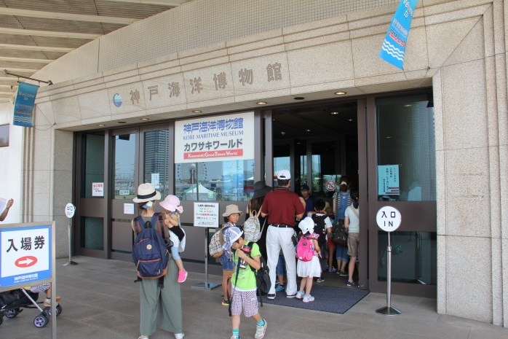
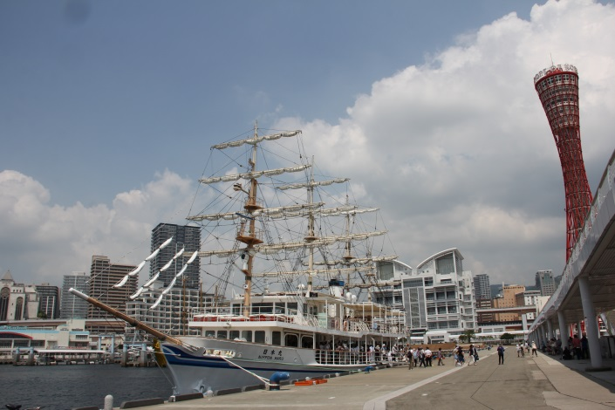

（練習帆船日本丸）
（神戸港下船） （神戸海洋博物館）

みなさんきっちりと集合時間前に戻ってこられて、予定通り神戸港を出航。日本丸は、少し寄り道をして川崎重工神戸工場のドックを海上から見学しました。めったに見られないドックに、何をするところとこどもたちも興味津々、運よく潜水艦の修繕も行われており、初めて見る潜水艦にこどもたちは大興奮でした。深日港には昔、川崎重工の造船所があって、潜水艦が造られていました。
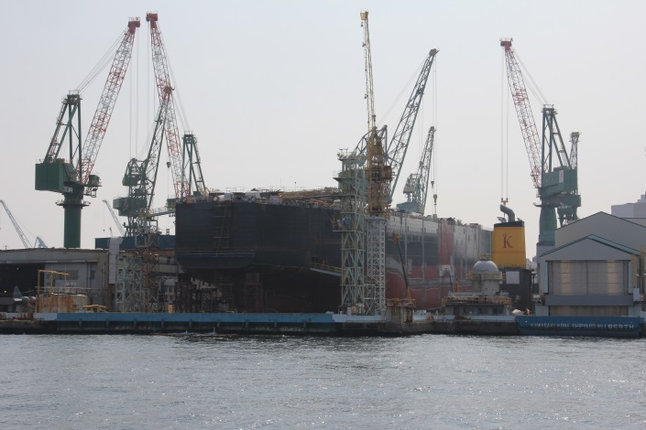
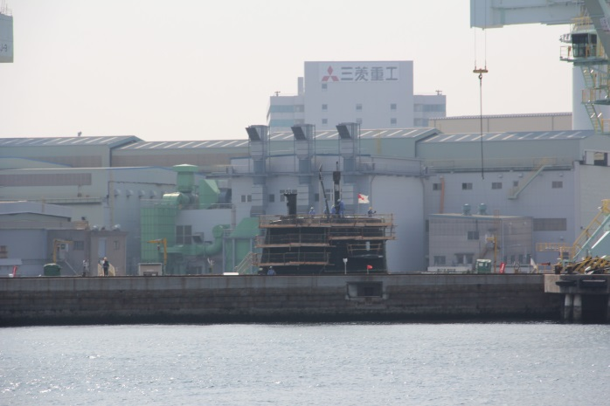

（川崎重工ドック） （潜水艦に興味津々）
帰りは少し風も出て、波も高くなり、疲れて寝てしまう大人を尻目にこどもたちは、元気いっぱい。船内で開催したレクリエーション教室では、こどもたちは船内で元気に飛び跳ねていました。また、船上では船長帽子をかぶっての記念撮影が行われました。
保護者の疲れた表情と違って、元気な子どもたちは夏休みの思い出をいっぱいつくって笑顔で深日港に上陸して行きました。
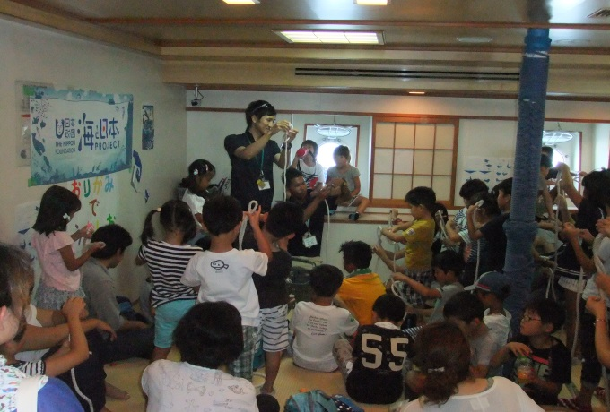
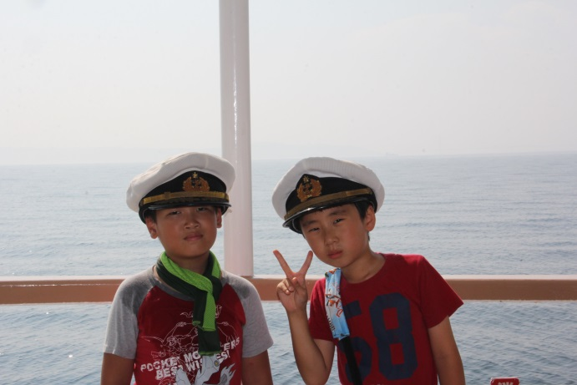

（船員帽子をかぶり記念撮影） （ロープワーク教室）

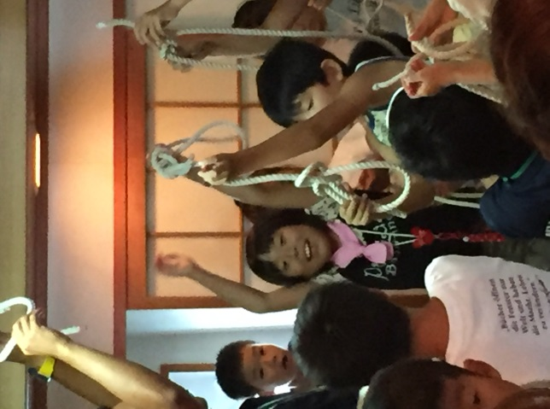
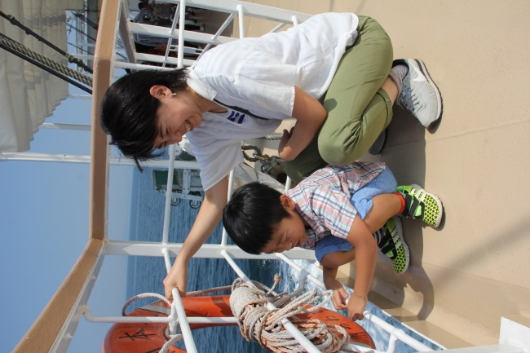
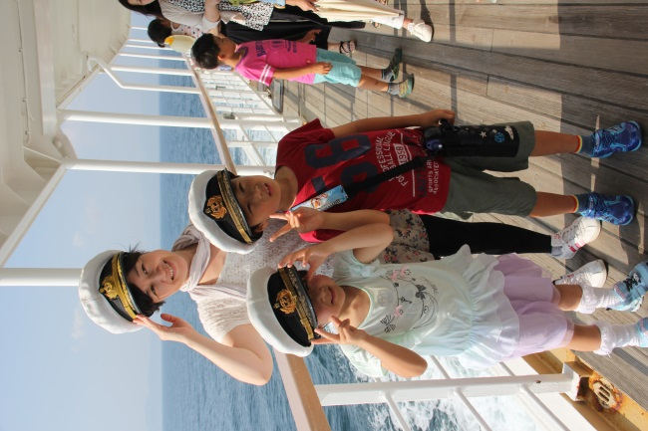

（親子で記念撮影） （浮き輪見つけた） （うまく出来たかな！）
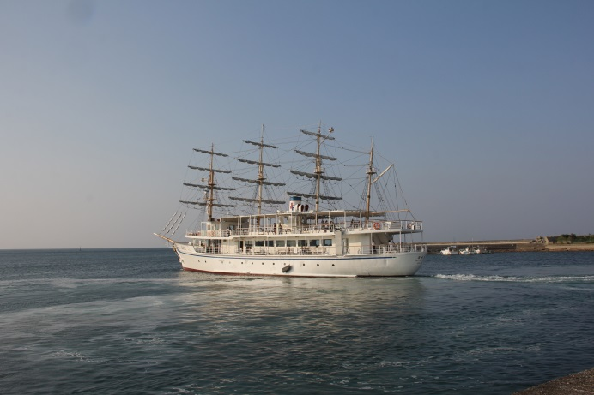
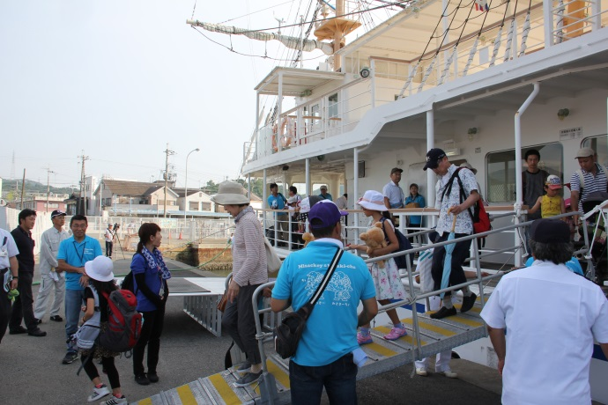

（深日港へ到着しました） （参加のみなさんお疲れ様でした）

【うきうきマリンスポーツデイ】
（開催日：8月2１日 参加人数：１８０名 延べプログラム参加人数：３８６名）
岬町には ヨットやカヌーなどのマリンスポーツを体験することができる大阪府立青少年海洋センターがありますが、その名前から青少年の研修施設としてイメージされ、一般利用ができることがあまり知られていませんでした。せっかくの施設を地域の方に知ってもらい、マリンスポーツを楽しむこどもたちが増えることを期待して、うきうきマリンスポーツデイを8月2１日に開催しました。
今回のうきうきマリンスポーツデイには、地元だけでなく、和歌山県や兵庫県、京都府から１８０名（大人：８８名、こども：５８名、幼児：３４名）の方の参加があり、延べプログラム参加者は３８６名とほぼ計画どおりとなりました。
天候にも恵まれ、きれいな青空が広がり、心地よい風が吹く、絶好のマリンスポーツ日和の中で、スタッフに準備をいただいたカラフルなカヌーが青い空と青い海に映え、ここが大阪？と思うような風景に、参加いただいた方も改めてロケーションの素晴らしさを実感されていました。
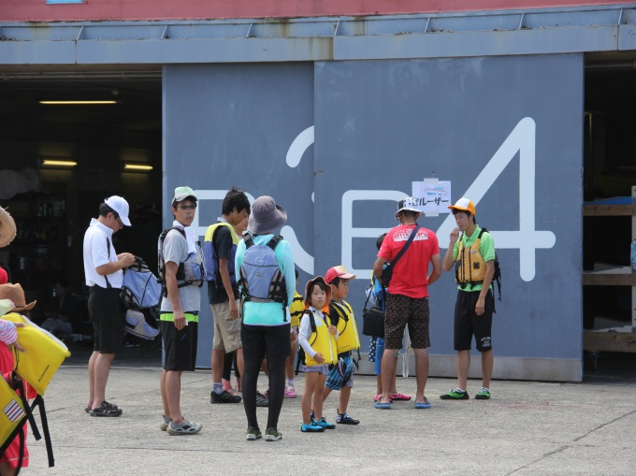
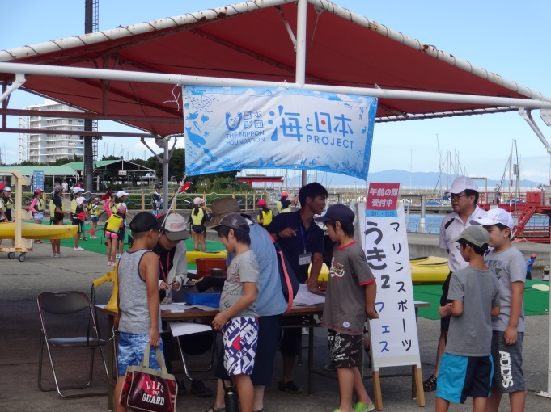
海洋センターには、多くの大学生がボランティアスタッフとして参加し、こどもたちにマリンスポーツの楽しさを優しく、ユーモラスに、そして時には厳しく教えてくれます。今回も多くの学生スタッフがイベントを支えてくれました。

（受付） （大学生ボランティアから説明）
今回のイベントは、休日の開催ということもあり、お父さんも一緒に家族で参加されている方が多く見受けられました。受付を済ませた参加者は、それぞれカヌー、ＯＰヨット、クルーザーのグループに分かれ、救命胴衣をしっかりと付けて、それぞれのプログラムを体験します。クルーザーを除けば、海に出ると自分たちで操縦しなければなりません。初めて体験するこどもたちが多いようで、どうやって乗るのという心配する声が。さてさて、初めてのマリンスポーツを楽しんでもらえるでしょうか。
《カヌー体験》
カヌーは一人乗りと二人乗りがあります。男の子は一人乗りを希望するこどもが多く、小さなこどもたちは、お父さん、お母さんと一緒に乗船、中には三人で乗船するカヌーもありました。
はじめてのカヌーにみなさん最初は悪戦苦闘。パドルがバランスよく漕げずに、思う方向に進まず、消波ブロックや別のカヌーに追突するケースも。スタッフのアドバイスを受けて、しばらくすれば、そこは家族、息のあったパドルさばきで、気持ちよくすいすいと進むカヌーも増え、アンケートでもカヌーが一番人気でした。
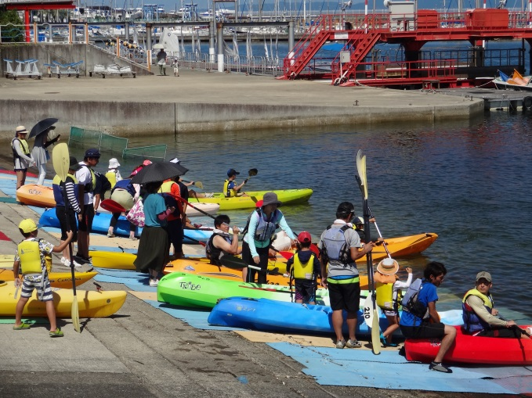
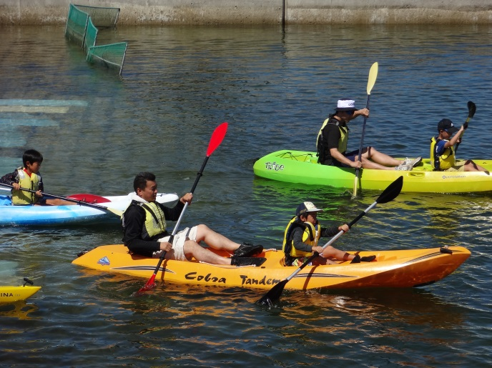

（さあ！出発です） （うまく進むかな）
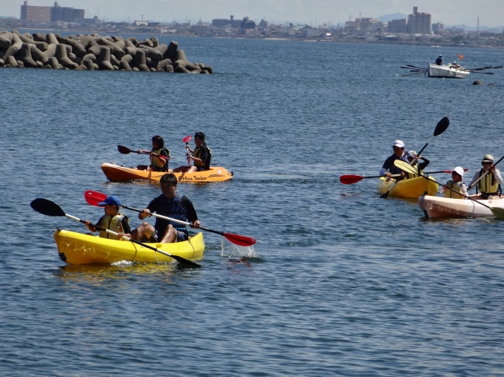
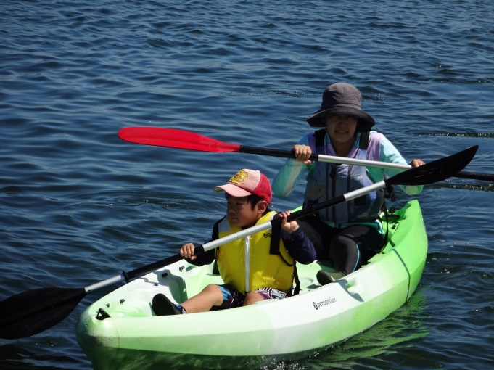

《ＯＰヨット》
（がんばって） （順調！順調！）

《ＯＰヨット体験》
初めて見るＯＰヨットにこどもたちからは、「こんな小さな船で大丈夫？」、「沖で転覆したらどうしよう。」という不安な声が。スタッフから、「ＯＰヨットは安定性があって、よっぽどのことがないと転覆しないよ。」との説明を受けて、少しはホットしていました。（大人の参加者からは「転覆することもあるんや」と心配する声も・・・）
最初のグループは、帆を組み立てるところからスタート。これがなかなか大変で、保護者の方も悪戦苦闘。スタッフの指導を受けて、何とか組み立てが完了し、船に乗り込みますが、既にプログラム開始から20分近く経過していました。初心者にはちょうどいい風が吹き、しばらくすると風を帆に捉え、スイスイと進みますが、向かい風となるとなかなか方向転換ができずに救助艇に曳航されるヨットも。スタッフのアドバイスを受けて、子どもたちだけで上手に操船するヨットもあり、陸上から見るとヨットを十分楽しんでいるように見えました。
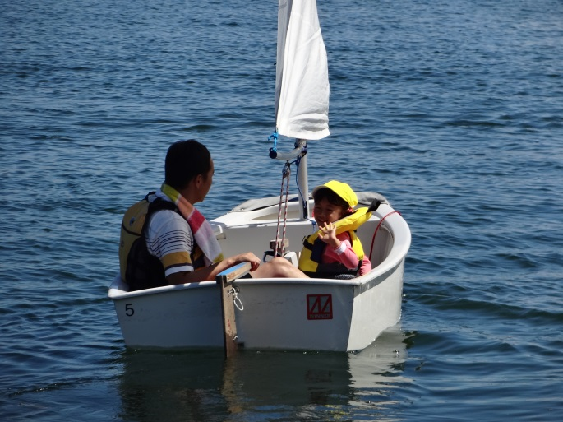
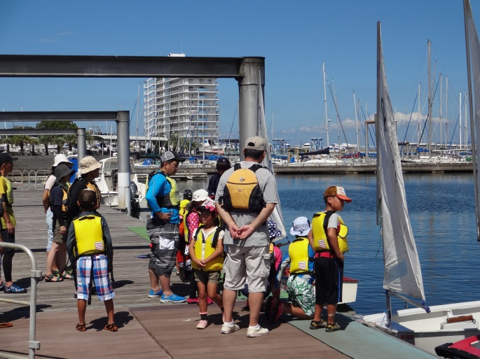

（うまく乗れるかな～心配） （目指す方向に進むかな）
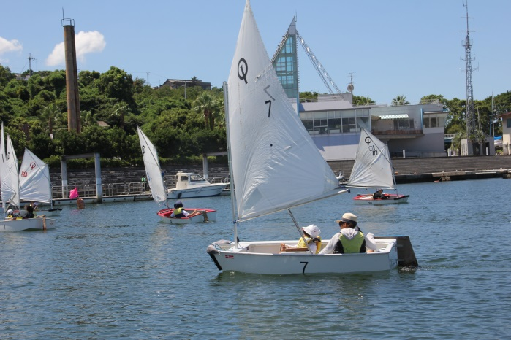
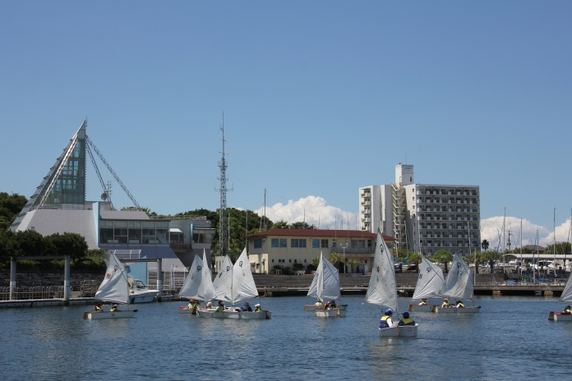

（すいすい進んでます。） （潮風と波にゆられて）
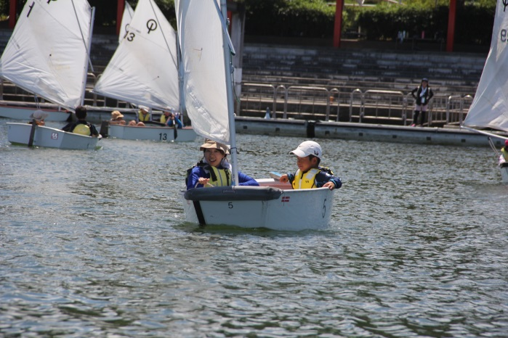
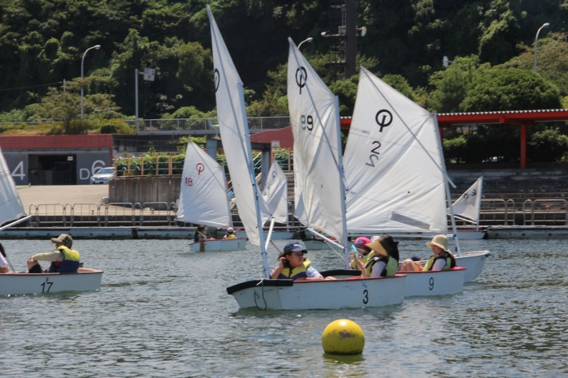

（ヨットの帆が膨らみ、滑るように海の上を進んでいる間は、波と風の音だけしか聞こえません。）
《クルーザー体験》
海洋センターには大型クルーザーもあり、クルーズを楽しむことができます。絶好のクルーズ日和に恵まれ、こども達も船べりに座って関西国際空港付近までのクルーズを楽しんでいました。
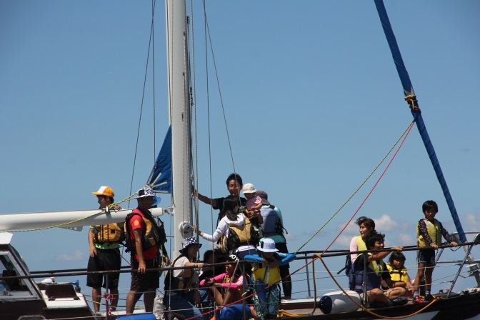
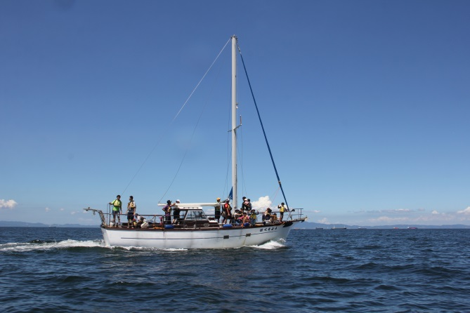

（広々とした海の爽やかなかぜを身体一杯にまとい、幸せそうなみんなの笑顔です。）
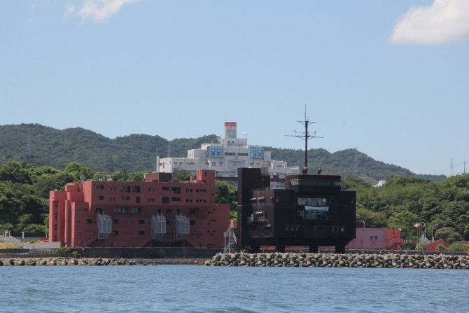
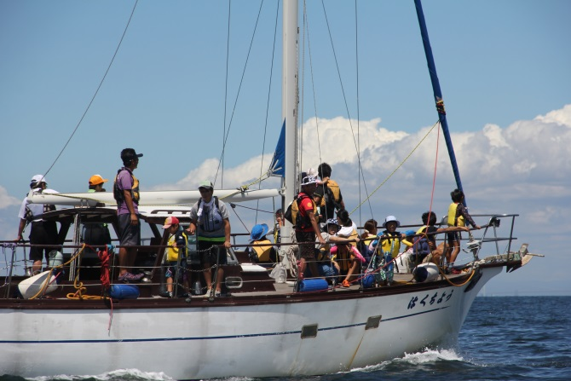

（気持ちいいなぁ～） （大阪府立青少年海洋センター）

【おわりに】
参加者の方にご記入をいただいたアンケートでは、多くの方に満足したというご意見をいただきました。準備が不十分であったにも関わらず、あたたかいご意見を多数いただき、何よりも多くのこどもたちが笑顔で楽しんでくれたことが、スタッフにとっては最もうれしいお褒めの言葉であったと思います。
アンケートでは、来年もぜひ開催してほしい、いろんなイベントを開催してほしいとのたくさんのご意見をいただきました。これからも、こどもたちの笑顔が溢れるまちとなるよう様々な取組みが行っていければと考えております。
FIN

